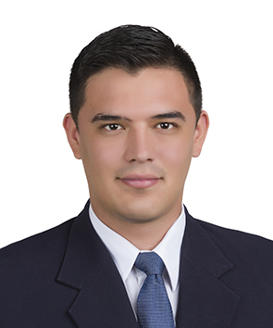

DATOS PERSONALES

NOMBRE : JHEYSON ANDRÉS
APELLIDOS : ARANDA LÓPEZ
IDENTIFICACIÓN : C.C. 1090445505 Cúcuta norte de Santander
LUGAR DE NACIMIENTO : CÚCUTA (NORTE DE SANTANDER)
FECHA DE NACIMIENTO : 04 de enero de 1992
ESTADO CIVIL : Soltero.
Edad : 26 años.
DIRECCIÓN : conjunto brisas maz 6 int 4.
Celular : 3162799842- 3144621805

ESTUDIOS BÁSICOS

PRIMARIA : INSTITUCIÓN: colegio militar matamoros D costa
SECUNDARIA : INSTITUCIÓN: colegio academia comercial de los andes; 9º grado, Bachiller Básico, Cúcuta 2.007; 11º grado, Bachiller Académico, Cúcuta 2.010
TITULO OBTENIDO : BACHILLER Académico.

ESTUDIOS SUPERIORES

UNIVERSITARIOS : UNIVERSIDAD FRANCISCO DE PAULA SANTANDER: carrera Ingeniería civil, 10 semestres ya terminación de materias
TITULO OBTENIDO : Ingeniero Civil

ESPECIALIZACIONES – SEMINARIOS – CURSOS

CURSO AUTOCAD : Universidad francisco de paula Santander

EXPERIENCIA LABORAL

ENTIDAD : Droguería mercantil
CARGO : Administrador
TIEMPO LABORADO : 13 meses
EFE INMEDIATO : Dr. EDUARDO DELGADO
TELÉFONO : 5710124

REFERENCIAS PERSONALES

OSCAR DURAN ANGARITA
Ingeniero civil
3168763180
3203393724
DENIS LADY GONZALES
Profesora
3102971287

REFERENCIAS FAMILIARES

JESICA RINCÓN ARANDA
Ingeniera civil
3104497097
WILMER ENRIQUE ARANDA BARRERA
Ingeniero civil
3138404736
3138404736
Deferentemente,
______________________________________

JHEYSON ANDRÉS ARANDA LÓPEZ

CC. No. 1090447505 de Cúcuta

ANEXOS

